永政办发〔2022〕39号

永和县人民政府办公室

关于印发《永和县通信保障专项应急预案》的通知

各乡（镇）人民政府，产业集聚区，县直有关单位：

《永和县通信保障专项应急预案》已经县人民政府同意，现印发给你们，请认真遵照执行。

永和县人民政府办公室

2022年5月23日

永和县通信保障专项应急预案

1总 则

1.1 编制目的

为建立健全我县应对各类突发事件时的通信保障工作机制，提高突发情况下应急处置能力，确保应急通信组织协调顺畅有序、响应处置及时高效、通信保障有力可靠，编制本预案。

1.2 编制依据

依据《中华人民共和国突发事件应对法》《中华人民共和国电信条例》《山西省突发事件应对条例》《国家通信保障应急预案》《山西省突发公共事件总体应急预案》《山西省通信保障应急预案》《临汾市突发公共事件总体应急预案》《临汾市通信保障应急预案》等相关法律法规及规定。

1.3 适用范围

本预案适用于本县行政区域内发生重大通信事故造成通信大面积阻塞、中断的应急处置，其他重大自然灾害、事故、事件应急处置工作中的应急通信保障，因重大活动或其他需要启动应急通信保障的工作，县委、县政府交办的其他重要应急通信保障任务。

1.4 工作原则

统一领导、分级负责，属地为主、重点保障，密切协同、反应快速，稳定可靠、保障有力。

1.5 预案体系

通信保障应急预案体系由永和县通信保障专项应急预案和各基础电信运营企业、铁塔公司（以下简称通信企业）通信保障应急预案组成。

2 组织机构及职责

2.1 县应急通信保障指挥部

永和县通信保障应急指挥部（以下简称县指挥部）由分管副县长担任指挥长，县政府协助分管副县长工作的副主任、县工信局局长任副指挥长。县委宣传部、县委网信办、县委机要保密局、县发改局、县卫体局、县工信局、县公安局、县财政局、县自然资源局、县交通运输局、县水利局、县应急管理局、县气象局、永和融媒体中心、永和人民武装部、武警永和中队、国网永和供电公司、县移动公司、县联通公司、县电信公司、铁塔公司等单位为指挥部成员单位。根据实际情况，指挥长可抽调相关县直单位分管负责人为成员。

县指挥部职责：

（1）贯彻落实国家有关应急和通信方面的法律法规及县委、县政府有关应急通信保障工作的决策部署；

（2）研究制定县应急通信保障的政策措施和指导意见，协调解决重大问题；

（3）组织实施县应急通信保障的相关工作，突发事件发生时，负责启动、实施应急通信保障响应指令；

（4）统一调动我县通信业各种资源，做好应急通信保障的组织协调工作；

（5）承办县委、县政府交办的其他相关事项。(县指挥部具体设置及职责见附件2)

2.2 县指挥部办公室

县指挥部下设办公室，办公室设在县工信局，办公室主任由县工信局局长兼任，副主任由县工信局分管领导和各通信企业总经理担任。主要职责：

（1）开展县应急通信保障日常工作和应急值守工作；

（2）收集、分析应急通信保障的有关工作信息，及时上报相关信息；

（3）落实县指挥部的决策部署，处置突发事件时，组织专家为县指挥部提供应急通信保障决策建议；

（4）汇总应急通信保障工作进展情况，协调各乡镇及成员单位、通信企业做好应急通信保障工作。

2.3 现场指挥部

县指挥部根据突发事件严重程度、应急处置工作需要和事件涉及乡镇、行业、领域情况，视情况组建现场指挥部，负责应急通信保障现场的具体指挥协调工作。下设现场抢修组、治安通行组、基础支撑组和宣传报道组等４个工作组。各工作组的设立及人员组成可结合实际进行调整。（现场指挥部设置及职责见附件3）

3 监测和预警

3.1 预防机制

通信企业在通信网络规划和建设中，要贯彻落实网络运行安全各项工作要求，健全网络安全防护、监测预警和应急通信保障体系建设，不断提高网络的自愈和抗毁能力。强化对网络运行安全和网间互联互通安全的监测及风险隐患排查。防范重大风险隐患，完善应急处置机制。修订完善通信保障应急预案，定期组织演练，加强网络运行安全和应急通信保障的宣传教育，提高应对突发事件的能力。

3.2 监测预警

县指挥部办公室协调各通信企业建立健全与有关部门的灾害预警信息共享机制，强化通信网应急指挥调度的预警监测功能，密切关注、及时发布预警信息并汇总、通报、共享有关信息。

通信企业要建立和完善网络预警监测机制，加强电信网络运行监测。

3.3 预警行动

县指挥部办公室依据突发事件发展趋势判定，采取下列一项或者多项预警行动：

（1）立即发出预警指令，跟踪通信企业应急准备工作，指导通信企业应急通信保障力量进入临战状态，动员后备人员做好应急通信保障工作准备；

（2）加强网络和应急装备力量监测，指导通信企业及时向重要用户通报有关情况。组织有关单位专业技术人员、专家，密切关注事态发展，根据分析评估结论调整预警级别；

（3）当预警升级，县指挥部办公室通知相关单位及时做好应急准备工作。

3.4 预警解除

当突发事件经评估认为符合预警解除，按照“谁发布、谁解除”原则，解除预警。

4 应急响应

4.1 信息报送

重大通信突发事件发生后，通信企业和相关成员单位立即向县指挥部办公室报送有关信息。如遇紧急情况，40分钟内电话报告，１个小时内书面报送信息。有特殊要求时，按要求增加信息报送频次。随情况的逐步缓解及应急处置工作的有序展开，信息报送频次按照通知要求改为更低频次。

信息报送内容主要包括事件基本情况描述、事件级别、初步估计的危害及程度、影响范围、拟采取的应对措施及建议等。

4.2 响应分级

根据突发事件影响范围、危害程度及应急通信保障任务重要性等因素，在县级层面由低到高设定二级、一级两个应急通信保障响应等级。

启动响应后，应急通信保障指挥部启动指挥联动、会商、通信联络、信息报送和发布等工作机制，有序开展应急通信保障工作。

4.3 二级响应

**4.3.1 响应条件**

执行应急通信保障任务过程中，需要协调部分乡镇调动应急通信保障力量进行应对。

**4.3.2 启动程序**

（1）县指挥部办公室立即将有关情况报告县指挥部，提出启动二级响应的建议，同时通报各成员单位；

（2）县指挥部确认后，启动并负责组织实施二级响应。

**4.3.3 行动措施**

判定为二级应急通信保障时，主要开展以下统一指挥、协同应对和企业调度工作；

（1）县指挥部办公室组织专家对相关信息进行分析、评估，研究提出应急处置对策、方案或建议；

（2）相关单位接到任务后，立即组织应急通信保障队伍、应急资源展开应急通信保障和恢复工作，并及时向县指挥部办公室报告任务执行情况；

（3）当地通信企业在先期处置的基础上，根据需要增派应急通信保障队伍，利用应急通信装备开展保障工作。

4.4 一级响应

**4.4.1 响应条件**

执行应急通信保障任务过程中，超过事发地乡镇应急通信保障能力，需要县指挥部组织应对。

**4.4.2 启动程序**

（１）县指挥部办公室立即将有关情况报告县指挥部，提出启动一级响应的建议，同时通报各成员单位；

（２）县指挥部确认后，启动并负责组织实施一级响应。

**4.4.3 行动措施**

判定为一级应急通信保障时，县指挥部办公室主要开展以下统一指挥、协同应对和跨企业调度工作：

（1）了解事件基本情况、造成的损失和影响、应对进展、应急通信网络保障需求等，调度一类应急通信保障队伍承担任务，协调跨企业应急队伍、物资和装备相互支援，安排专家和技术人员为应对和保障工作提供决策建议和技术支持等；

（2）通信企业在先期处置的基础上，根据需要增派应急通信保障队伍，利用应急通信装备开展保障工作。

4.5 先期处置

县指挥部办公室接到突发事件信息报告后，立即到现场核实有关情况，及时上报县指挥部并提出启动应急响应建议。事发初期，难以确定应急通信保障等级时，各通信企业应在县工信局指导下，先行启动应急响应，为应急处置各关键部门提供基本应急通信保障。

4.6 现场指挥

根据突发事件处置中应急通信保障需要和县指挥部要求，成立现场指挥部，组织、协调现场应急通信保障工作。县指挥部办公室组织专家对相关信息进行分析、评估，研究提出应急处置对策、方案或建议。向相关通信企业和相关成员单位下达应急通信保障和恢复任务，并监督执行。

4.7 个人防护

应急通信保障人员要配备必要生活及人身防护物资，确保各类应急通信保障任务顺利完成。

4.8 响应终止

同时满足以下条件时，由县指挥部宣布应急响应结束，相关单位终止应急响应。

（1）应急突发事件处置已基本完成；

（2）县内通信网络运行基本恢复正常，核心业务节点等运行稳定；

（3）县委、县政府下达的应急通信保障任务基本完成。

5 后期处置

5.1 总结评估

应急通信保障工作结束后，县指挥部办公室应协调通信企业做好突发事件中公众电信网络设施损失情况的统计、汇总及任务完成情况的总结和评估。对应急通信保障任务完成情况进行分析评估，提出改进意见并上报。

5.2 征用补偿

应急通信保障工作结束后，各有关部门应及时归还征用的应急通信物资和装备；造成损失或无法归还的，应按有关规定予以适当补偿。

6 保障措施

6.1 应急通信保障队伍

指挥部各成员单位等部门应依托通信企业加强应急通信专业保障队伍建设，针对灾害分布进行合理配置，并开展相应的培训、演练及考核，切实提高队伍应急通信保障的实战能力。通信企业要不断加强专业机动应急通信保障队伍和公用通信网运行维护应急梯队建设，强化应急通信装备的配备，以适应应急通信保障等工作的要求。

6.2 基础设施及物资保障

通信企业应根据地域特点和应急通信保障工作的需要，有针对性地开展用电设备隐患排查治理，配备必要的应急通信保障装备（包括基本的防护装备），尤其要加强小型、便携等适应性强的应急通信装备配备，形成手段多样、能够独立组网的装备配置系列。加强对应急装备的管理、维护和保养，健全采购、调用、补充、报废等管理制度。

6.3 交通运输、电力能源等保障

公安、交通运输、能源等部门应在灾害事故处置中为应急通信保障行动提供必要的交通通行、运输投送、电力供应、油料供应、重要通信设施运行等安全保障。

其他类型突发事件应急处置中，由事件处置主要责任部门负责提供开展应急通信保障行动所需支撑条件。

6.4 支援保障

事发地政府负责协调当地有关行政主管部门，确保应急通信保障物资、器材、人员运送的及时到位，在应急通信保障现场处置人员自备物资不足时，负责提供必要的后勤保障和社会支援力量协调等方面的工作。

6.5 资金保障

突发事件处置和实施重要应急通信保障任务所发生的应急通信保障费用，由财政部门按照相关规定执行。

6.6 治安保障

公安部门主要负责灾害区域的治安和交通管理工作，维护灾区社会治安秩序和道路交通秩序，为保证应急通信保障车辆通行提供便利。

6.7 医疗保障

卫生健康部门根据需求，组织医疗卫生力量为现场指挥提供必要的医疗卫生保障。

7 附 则

7.1 宣传、培训和演练

各有关部门及通信企业要加强对本预案的宣传。县工信局会同县有关部门协调通信企业制定本预案的培训和演练计划，定期组织预案培训及演练。

7.2 预案管理

预案实施后，县工信局会同有关部门根据实际情况适时组织修订完善本预案。

7.3 预案实施时间

本预案自印发之日起实施。

7.4 预案解释

本预案由县工信局负责解释。

附件：1.永和县应急通信保障流程图

2.永和县应急通信保障指挥部成员单位主要职责 3.永和县应急通信保障现场指挥部设置及职责

附件1

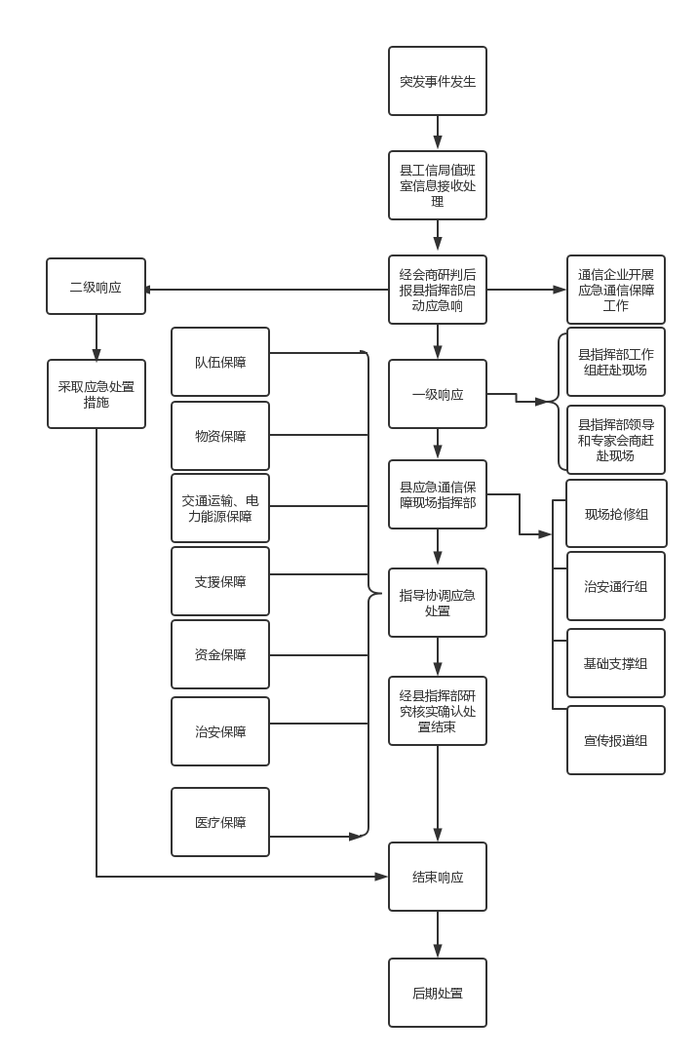永和县应急通信保障流程图

|  |  |  |
| --- | --- | --- |
| 附件2 | |  |
| 永和县应急通信保障指挥部成员单位主要职责 | | |
| 指挥机构 | | 职责 |
| 指挥长 | 县政府分管  通信管理工作的副县长 | 统一领导、指挥和协调全县应急通信保障和通信恢复工作。突发事件发生时，负责启动、实施、终止应急响应，下达应急通信保障指令，协调各乡镇、各有关部门应急指挥部之间的关系。在紧急情况下，统一调动全县通信业各种资源，做好应急通信保障的组织协调工作。 |
| 副指挥长 | 县政府办副主任 | 贯彻落实县应急通信保障指挥部的工作部署，组织专家为县指挥部提供应急通信保障决策建议，汇总应急通信保障工作进展情况，建立政府及成员单位间的应急通信保障协调工作机制，加强应急通信保障对外宣传和信息发布，完成应急通信保障各项任务，处理指挥部日常工作。 |
| 县工信局局长 |
| 成员单位 | 县宣传部 | 根据县指挥部发布的权威信息，组织协调新闻媒体做好应急通信保障处置的新闻报道，积极引导奥论。 |
| 县网信办 | 负责指导、协调、督促有关部门加强互联网信息内容管理，组织协调网上宣传和舆论引导。 |
| 县机要保密局 | 负责县委、县政府领导及各级领导机关秘密信息的安全传输保障、密码通信系统的恢复及协调县密码的通信保障工作。 |
| 县发改局 | 负责落实县级重要物资和应急储备物资动用计划和指令。 |
| 县卫体局 | 负责应急通信保障和恢复过程中相关伤病员救治，为现场指挥和抢修抢险队伍提供必要的医疗卫生保障。 |
| 县工信局 | 落实县指挥部的决策部署，协调通信企业做好应急通信保障工作。负责组织协调中石油临汾分公司、中石化临汾分公司做好成品油储备和供应工作，保障通信基础站、油机发电等应急通信设施设备用油供给。 |
| 县公安局 | 负责维护现场治安秩序，及时查处、打击破坏通信设施的犯罪活动，维护事发现场周边地区道路交通秩序，保障救援道路畅通，保障应急通信保障车辆优先通行。 |
| 县财政局 | 负责协调解决党政机关应急通信保障工作救援所需经费，处置突发应急事件产生的党政机关应急通信保障费用。 |
| 县自然资源局 | 负责应急通信保障目标用地的协调工作，做好突发地质灾害应急调查、监测、趋势预测、灾情速报，负责森林资源的灾情预测，为应急通信保障提供信息支撑。 |
| 指挥机构 | | 职责 |
| 成员单位 | 县交通运输局 | 负责开辟公路救援绿色通道，协调调集、征用救援车辆，组织公路抢修维护，保障通行。 |
| 县水利局 | 负责水库、河道、提坝等水利设施的灾情预测和信息通报，为应急通信保障提供环境支撑。 |
| 县应急管理局 | 负责协调调动应急救援队伍，参与应急处置工作，负责做好对重要通信设施造成破坏的震情监测预报和趋势判定通报。 |
| 县能源局 | 负责组织协调所监管工矿企业生产安全事故灾难应急通信保障现场指挥工作的衔接。 |
| 县气象局 | 负责各类对应急通信保障造成影响的气象条件的分析与预测预报，为应急通信保障工作提供气象保障。 |
| 永和融媒体中心 | 负责配合市指挥部掌握舆论引导主动权，及时发布突发事件的全面、真实和客观信息。 |
| 永和人民武装部 | 负责组织民兵预备役部（分）队参与应急通信保障，运用无线通信等方式，做好军队通信与地方通信的协调支援工作 |
| 武警永和中队 | 负责组织力量保护通信枢纽等重要设施安全。 |
| 国网永和供电公司 | 负责优先做好党政机关、重要通信枢纽等通信设备、事发区域通信设施供电保障工作。 |
| 中国移动永和分公司 | 负责本公司法定经营网络的通信保障恢复工作及应急通信保障，做好市指挥部交办的其他协调配合工作。 |
| 中国联通永和分公司 |
| 中国电信永和分公司 |
| 中国铁塔永和分公司 |

|  |  |  |  |  |  |  |  |  |
| --- | --- | --- | --- | --- | --- | --- | --- | --- |
| 附件3 | |  |  |  |  |  |  |  |
|  | 永和县应急通信保障现场指挥部设置及职责 | | | | | | | |
| 指挥机构 | | 主要职责 | | | | | | |
| 指挥长 | 县指挥部指定的  负责同志 | 与当地政府沟通协调，组织相关联合救援行动；统一调度事发地通信资源，协调解决事发地通信企业联合处置中的有关问题；组织通信企业提出共同应对方案和急需跨行业、跨部门协助支援的建议。 | | | | | | |
| 副指挥长 | 县工信局副局长 | 协助指挥长监督检查各项工作的落实，根据分工完成应急通信保障相应工作。 | | | | | | |
| 中国移动  永和分公司总经理 |
| 中国联通  永和分公司总经理 |
| 中国电信  永和分公司总经理 |
| 工作组 | | 主要职责 | | | | | | |
| 现场抢修组 | 组长单位 | 县工信局 | 根据指挥部的安排，协调全市通信业开展应急通信保障恢复工作，实施通信网抢修恢复的各项具体工作，保障通信畅通。 | | | | | |
| 成员单位 | 中国移动永和分公司 | 负责本公司法定经营网络的应急通信保障恢复工作及应急通信保障，做好市指挥部交办的其他协调配合工作。 | | | | | |
| 中国联通永和分公司 |
| 中国电信永和分公司 |
| 中国铁塔永和分公司 |
| 工作组 | | 主要职责 | | | | | | |
| 治安通行组 | 组长单位 | 县公安局 | 根据县指挥部的安排，负责查处打击破坏通信设施的违法犯罪行为，维护社会治安秩序，保障公路应急通信物资、人员、车辆运输通行畅通。 | | | | | |
| 成员单位 | 永和人民武装部 |
| 武警永和中队 |
| 县交通运输局 |
| 基础支撑组 | 组长单位 | 县发改局 | 根据县指挥部的安排，负责调集抢险救援设备，做好应急通信保障物资储备调度，全面监测、预警各种自然灾害，做好各种地质灾寄对通信设施造成破坏的趋势预测，做好党政机关、重要通信枢纽等通信设备、事发区域通信设施供电保障 | | | | | |
| 成员单位 | 县财政局 |
| 县自然资源局 |
| 县水利局 |
| 县卫体局 |
| 县应急管理局 |
| 县气象局 |
| 国网永和供电公司 |
| 宣传报道组 | 组长单位 | 县宣传部 | 根据县指挥部的安排，做好应急通信保障及通信恢复情况的新闻发布，开展应急新闻报道，做好媒体记者的组织管理和引导工作，加强舆情收集分析，正确引导奥论。 | | | | | |
| 成员单位 | 县网信办 |
| 永和融媒体中心 |

永和县人民政府办公室 2022年5月23日印发